一图读懂《电力装备行业稳增长工作方案（2025－2026年）》

发布时间：2025-09-12 09:14 来源：装备工业二司
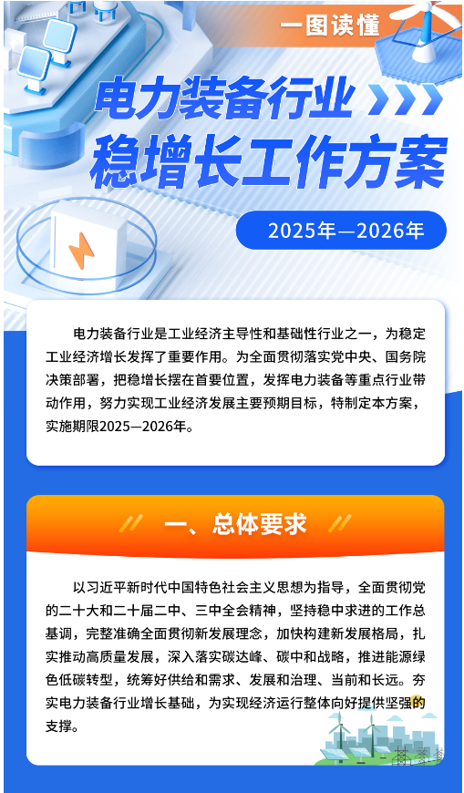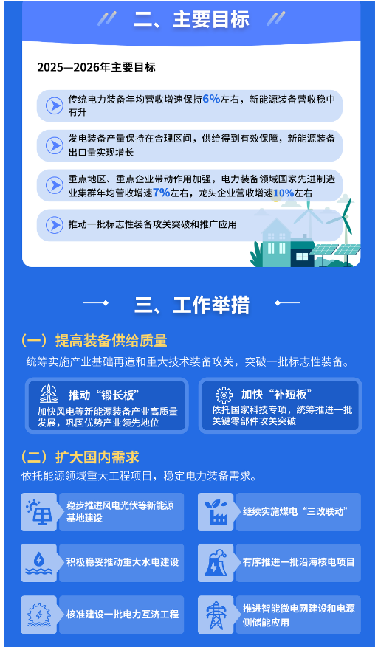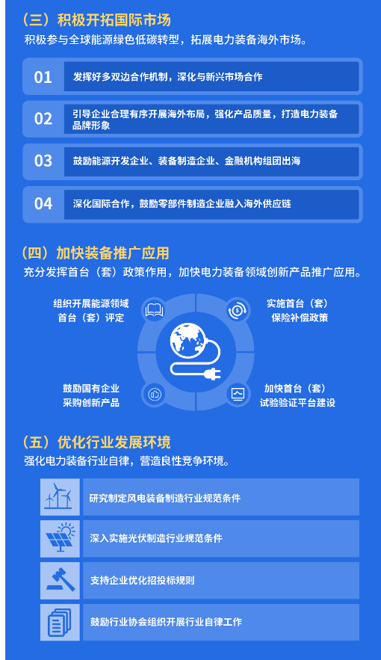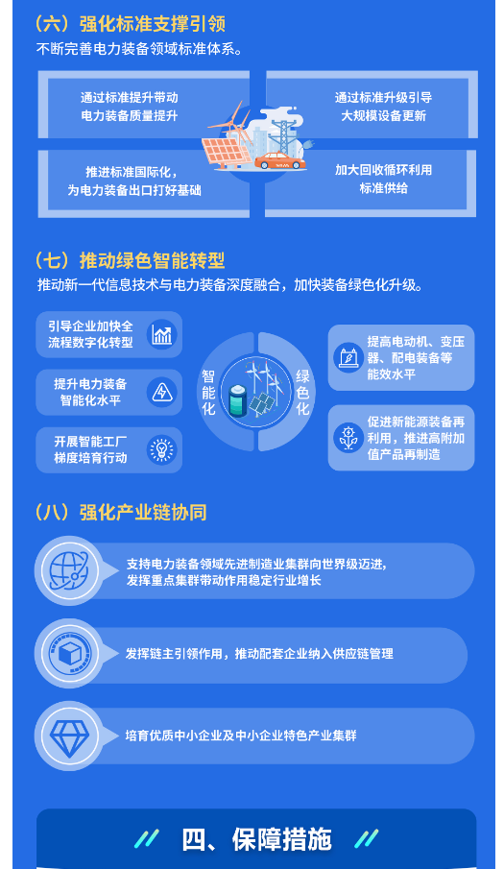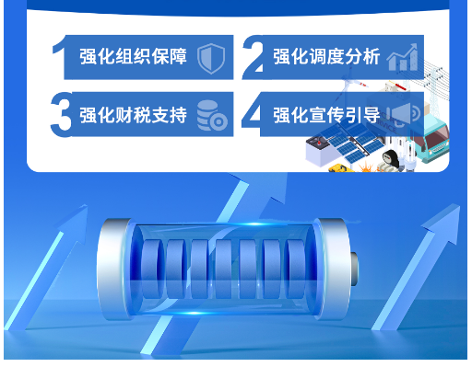
https://www.miit.gov.cn/zwgk/zcjd/art/2025/art_aac5bc49f98b4f3587a4119b87df8ed6.html

